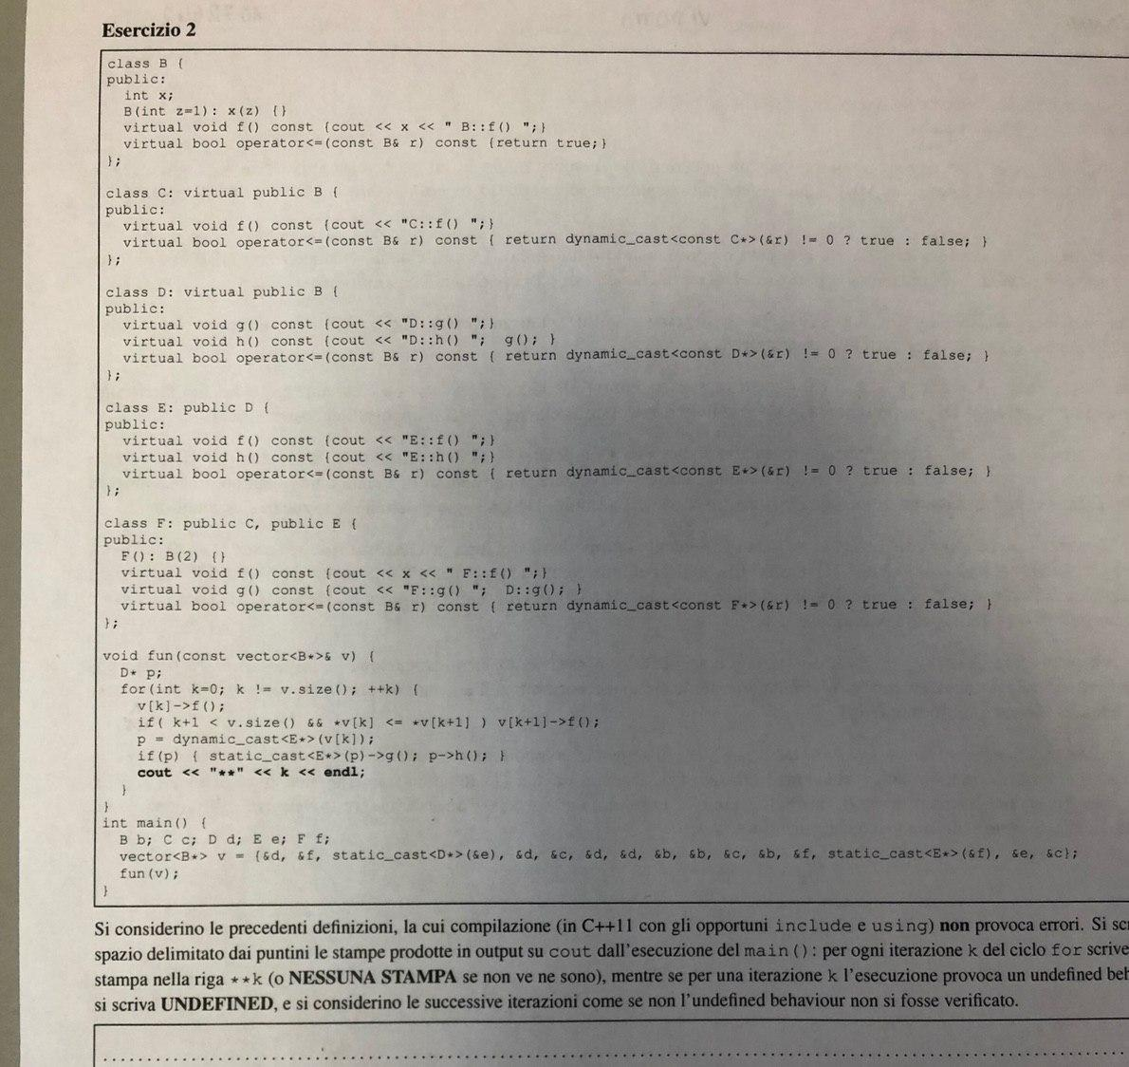

Buongiorno, dato questo esercizio, nella prima stampa (&d, &f), quando viene chiamato v[k]->f(), in cui abbiamo un oggetto B/D, nel momento in cui non trova il metodo in D(), lo va a prendere in B.

Nel caso successivo:

Nella stampa (q5->n())->f(), il principale errore è dato dal const A\* in cui non viene selezionato un metodo nei sottotipi in quanto rimane const A\* e si aspetta di trovare nel sottotipo il metodo const. Se togliessimo il const, stamperebbe A::n() A:f().

Perché qui non compila dato che il metodo nella classe base c’è? Sarebbe dovuto allo \*this?